INFORME N.º 001-2025-RWMJ-ATIC/CMAC TACNA

A : ING. RICARDO JUAN CHECALLA VELASQUEZ
SUB JEFE DE DESARROLLO DE SISTEMAS
DE : BACH. RICHARD WALTER MAMANI JIMENEZ
ASUNTO : CONFORMIDAD DEL MES DE DICIEMBRE DEL 2024 DEL
SERVICIO DE DESARROLLO PARA IMPLEMENTAR EL
PROYECTO DE TRANSFERENCIAS INMEDIATAS CON LA
CÁMARA DE COMPENSACIÓN ELECTRÓNICA (CCE)
FECHA : 02.01.2025

Por medio del presente lo saludo y la vez procedo a solicitar se pueda atender lo siguiente:

ANTECEDENTES:

Se requiere implementar soluciones en la tecnología visual estudio .NET y otras que se requieran con la coordinación con el sub jefe de desarrollo.

ACTIVIDADES DESARROLLADAS:

Ítem | Descripción | Avance
Pruebas de usuario con entorno de seguridad | Se ha finalizado el desarrollo de los Todos los Tickets solicitados hasta la fecha del 31/12/2024, teniendo la entrega de las actas de usuario con el entorno de seguridad habilitado.  Se adjuntan algunas actas firmadas en el Anexo 05, certificando el cumplimiento del desarrollo. | 100%
Documentación Técnica | Se elaboró y envió por correo electrónico la documentación técnica de los servicios, incluyendo el detalle sobre la configuración del entorno de seguridad para la validación y firma de mensajes de la CCE. Este trabajo tuvo como objetivo preparar y completar toda la información requerida para el proceso de certificación, garantizando que los cambios y funcionalidades implementados estén debidamente documentados. Anexo 01 | 100%
Documentación de Despliegue | Se elaboró y envió por correo electrónico la documentación detallada para el despliegue de los servicios desarrollados, con el objetivo de proporcionar instrucciones claras y precisas para su implementación exitosa. Esta guía incluye el paso a paso del proceso de despliegue, las configuraciones necesarias y consideraciones adicionales que deben tenerse en cuenta para garantizar una correcta puesta en marcha sin contratiempos. Anexo 02 | 100%
Habilitación de Pruebas con Entorno de Seguridad | Se configuró el entorno de pruebas con el nuevo PinVerify, destinado a la validación y firma de transacciones entrantes y salientes. Esta acción se ejecutó siguiendo las pautas establecidas por la Cámara de Compensación Electrónica (CCE), con el objetivo de garantizar el cumplimiento de los más altos estándares de seguridad y funcionalidad requeridos. Anexo 03 | 100%
Revisión de scripts y código fuente | Se realizo la fusión del código fuentes de los proyectos con sus respectivas ramas máster y se completo la aprobación de solicitud de incorporación de cambios, estando listo para su pase a certificación. Anexo 04 | 100%

Por lo indicado se solicita:
La conformidad del presente SERVICIO DE DESARROLLO PARA IMPLEMENTAR EL PROYECTO DE TRANSFERENCIAS INMEDIATAS CON LA CÁMARA DE COMPENSACIÓN ELECTRÓNICA (CCE). Servicio que se ha realizado el cual se presenta las respectivas evidencias.
Atentamente,

_____________________________________________
Bach. Richard Walter Mamani Jimenez
73646908

C.c Archivo
- Se adjunta actas de usuario.
Anexo 01: Captura de pantalla de la documentación técnica.
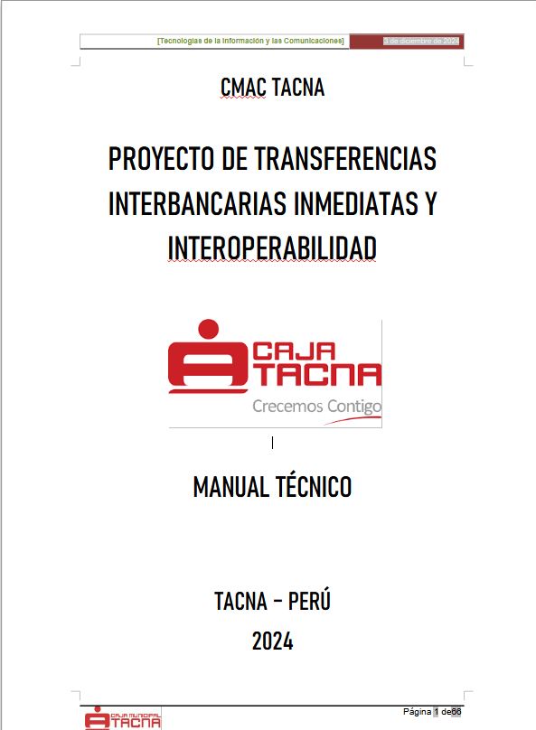
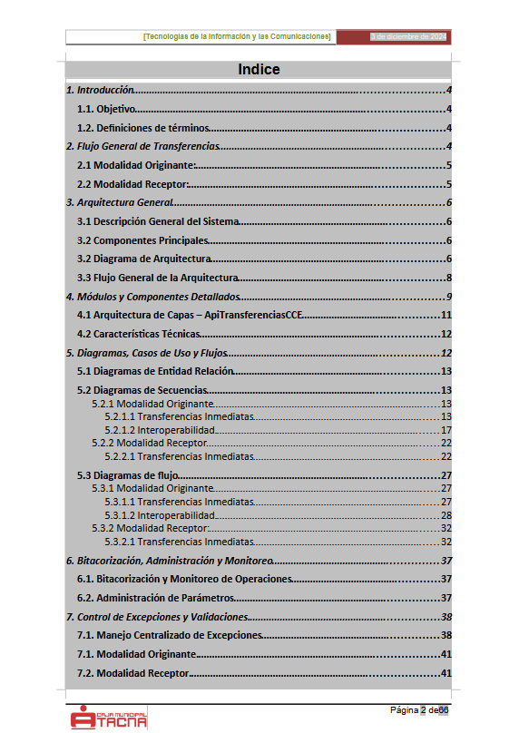
Anexo 02: Captura de pantalla de la documentación de despliegue.
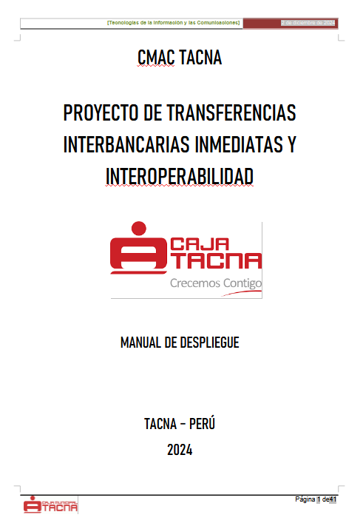
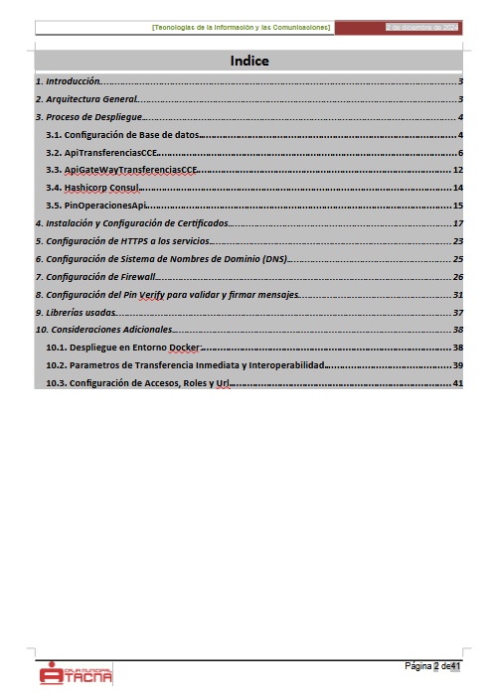
Anexo 03. Captura de pantalla de PinVerify configurado para las pruebas con el entorno de seguridad habilitado.
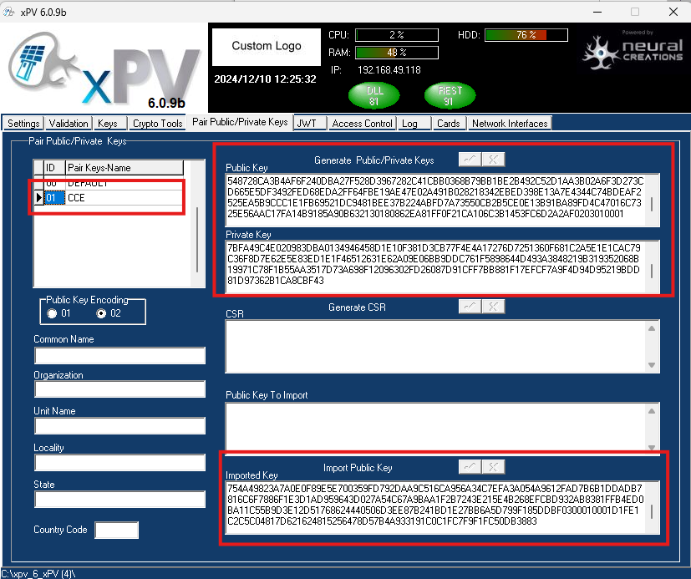

Anexo 04. Captura de pantalla del TFS con la solicitud de de incorporación de cambios, aprobadas.
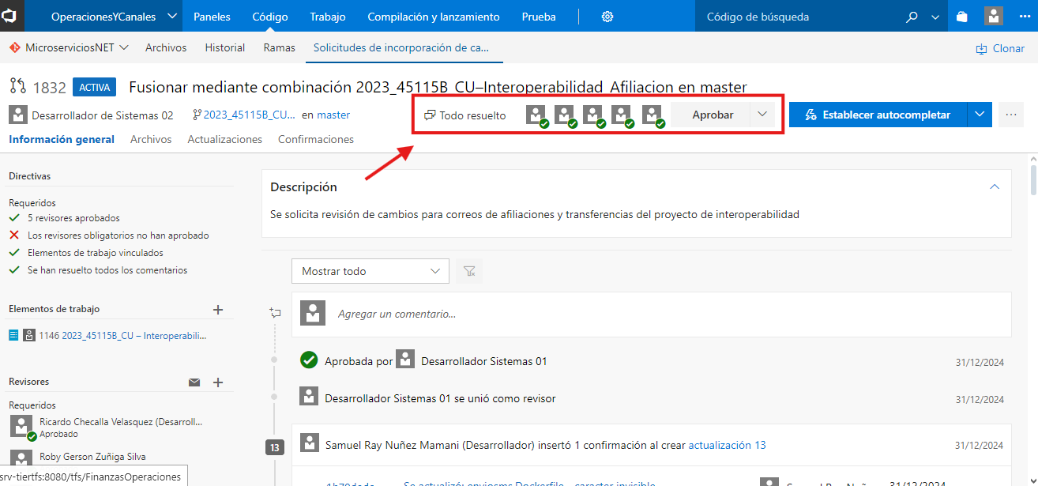
Anexo 05. Actas de conformidad de usuarios de los Tickets del proyecto de transferencias y Interoperabilidad.

